Секреты красоты.
1. Чтобы губы стали соблазнительными, говори добрые слова. | 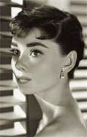
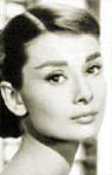 | 2. Чтобы глаза были красивыми, излучай доброе.
3. Чтобы фигура была стройной, делись едой с голодным. | 
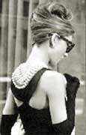 | 4. Чтобы волосы были красивыми, позволяй ребенку проводить по ним пальчиками раз в день.
5. Для уверенности ходи с сознанием того, что ты не одна. | 
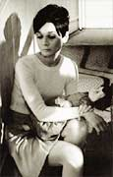 | 6. Люди больше вещей нуждаются в реставрации, поощрении, прощении и т.п. Никогда никого "не выбрасывай"
7. Если тебе понадобится рука помощи, она всегда при тебе - твоя собственная.  Когда станешь старше, поймешь, что у тебя две руки: одна, чтобы помогать себе, другая - чтобы помогать другим. | 
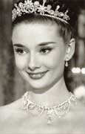 | 8. Красота женщины не в одежде, фигуре или прическе. Она - в блеске глаз. Ведь глаза - это ворота в сердце, где живет любовь.
9. Красота женщины не во внешности, истинная красота отражена в ее душе. Это забота, которую она дарит с любовью; страсть, которую она пороявляет. | 
 | 10. Красота женщины возрастает вместе с ее годами!

